INFORMACIÓN DE PRENSA
11/11/2015

La guía MICHELIN Chicago 2016
El restaurante Acadia, en Chinatown,
obtiene dos estrellas en esta edición
Michelin ha presentado la guía MICHELIN Chicago 2016, Parachute, en Humboldt Park, y el Dusek’s, en Pilsen, dejan la selección Bib Gourmand y logran una estrella en la guía MICHELIN.
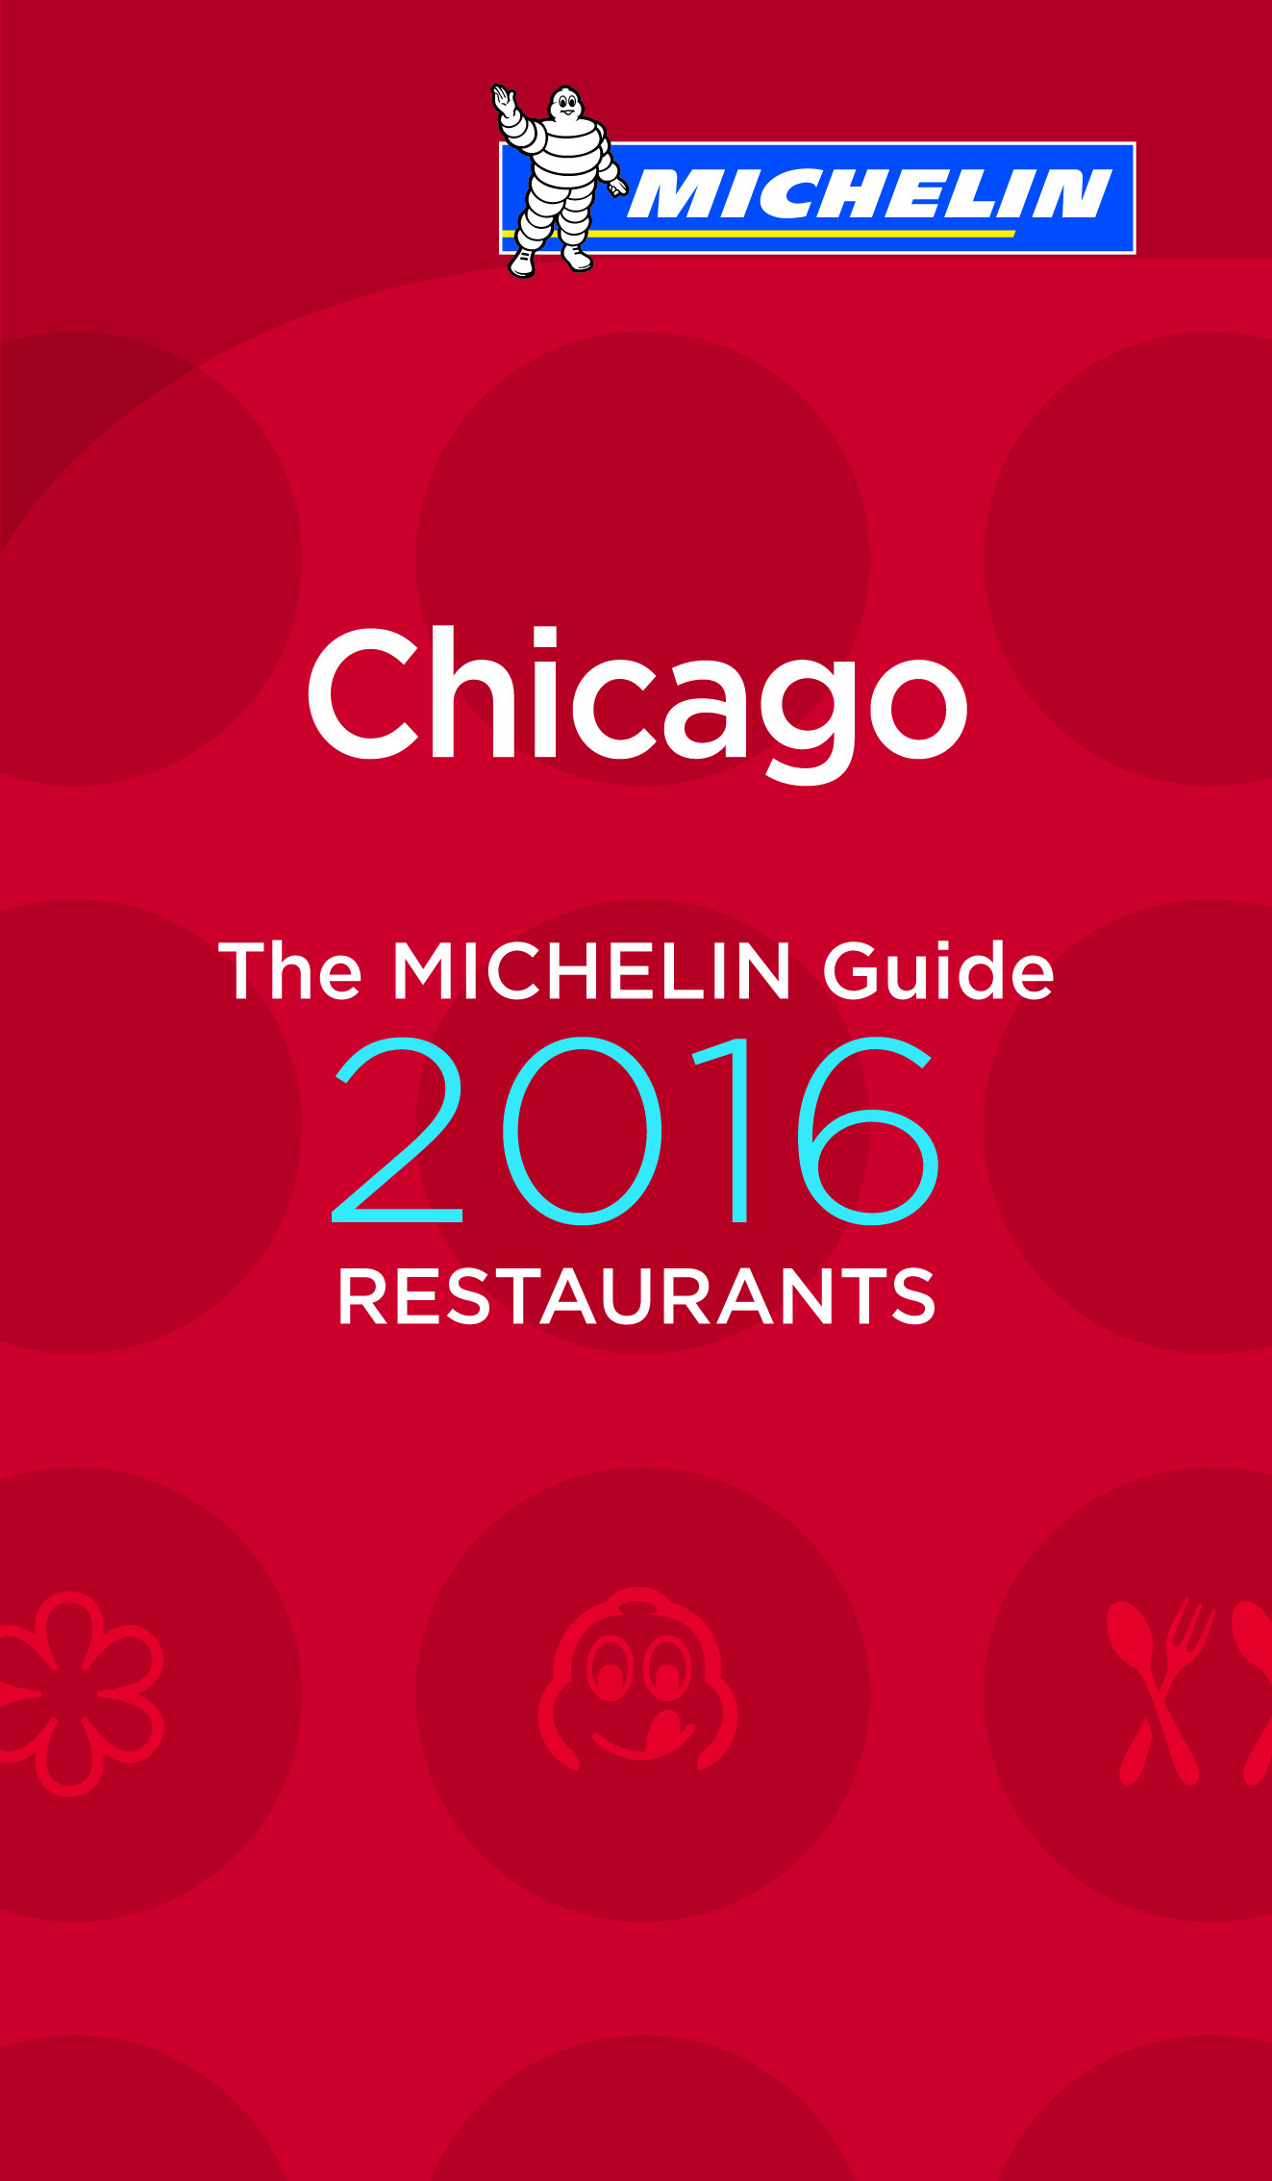
En esta nueva edición, Acadia gana una estrella e ingresa en el exclusivo club de los restaurantes con dos estrellas de Chicago, junto a 42 Grams (Lincoln Park y Old Town) y Sixteen (West Loop). L20, de Lincoln Park, que tenía dos estrellas el pasado año, ha cerrado en 2015.
“Seguimos de cerca al chef Ryan McCaskey de Acadia, y nos sigue impresionando con su cocina elegante, muy técnica”, comenta Michael Ellis, director internacional de las guías Michelin. “Los últimos años, ha dado prueba de su originalidad y ha creado platos soberbios a partir de ingredientes sublimes. Estaremos encantados de ver las nuevas alturas que alcanza su cocina”.
Los restaurantes de tres estrellas de Chicago, Grace, en West Loop, y Alinea, en Lincoln Park, conservan su distinción en la guía de este año.
La guía MICHELIN Chicago 2016 contiene 17 restaurantes de una estrella, entre los que hay dos novedades: Dusek’s (Board and Beer), un pub gastronómico de Pilsen, extremadamente creativo pero con los pies en la tierra, y Parachute, en el barrio de Avondale, donde el equipo formado por el matrimonio Beverly Kim y Johnny Clark ha articulado una carta ecléctica y original, mezclando ingredientes coreanos con otras influencias asiáticas.

Sobre la guía MICHELIN
Desde hace más de un siglo, la colección de las guías MICHELIN propone a sus lectores una selección de los mejores restaurantes, hoteles y casas rurales de todo el mundo. Las guías MICHELIN, 24 en total, cubren actualmente 24 países de tres continentes.
Continuamente a la búsqueda de nuevas direcciones y hallazgos únicos, los inspectores de la guía MICHELIN prueban a diario toda clase de establecimientos y estilos de cocina. Siempre anónimos, los inspectores se comportan como simples clientes y pagan sistemáticamente sus facturas. Pero son profesionales que evalúan cada plato según cinco criterios: la calidad de los productos utilizados, la personalidad de la cocina, el dominio del punto de cocción y de los sabores, la relación calidad/precio y, por supuesto, la regularidad. Las mejores mesas se distinguen con el Bib Gourmand o con las estrellas, distinciones basadas únicamente en la calidad de la cocina y que siempre se atribuyen de forma consensuada. Confort y servicio se califican separadamente.
Con la guía MICHELIN Chicago 2016, el Grupo Michelin continúa ayudando a millones de viajeros en sus desplazamientos. Esta misión de la guía, que existe desde su creación en 1900, es también la del Grupo Michelin: ofrecer “la mejor forma de avanzar”.

La misión de Michelin, líder del sector del neumático, es contribuir de manera sostenible a la movilidad de las personas y los bienes. Por esta razón, el Grupo fabrica, comercializa y distribuye neumáticos para todo tipo de vehículos. Michelin propone igualmente servicios digitales innovadores, como la gestión telemática de flotas de vehículos y herramientas de ayuda a la movilidad. Asimismo, edita guías turísticas, de hoteles y restaurantes, mapas y atlas de carreteras. El Grupo, que tiene su sede en Clermont-Ferrand (Francia), está presente en 170 países, emplea a 112.300 personas en todo el mundo y dispone de 68 centros de producción implantados en 17 países diferentes. Michelin posee un Centro de Tecnología encargado de la investigación y desarrollo con implantación en Europa, América del Norte y Asia. (www.michelin.es).

La guía MICHELIN Chicago 2016:
Restaurantes con estrella

o

Una cocina única. ¡Justifica el viaje!

Establecimiento | Área | Chef
Alinea | Lincoln Park & Old Town | Grant Achatz
Grace | West Loop | Curtis Duffy

n
Una cocina excepcional. ¡Merece la pena desviarse!

Establecimiento | Área
Acadia | Chinatown & South
42 Grams | Andersonville, Edgewater & Uptown
Sixteen | River North

m

Una cocina de gran fineza. ¡Compensa pararse!
Establecimiento | Región
Blackbird | West Loop
Boka | Lincoln Park & Old Town
Dusek’s (Board & Beer) | Pilsen, University Village & Bridgeport
EL Ideas | Pilsen, University Village & Bridgeport
Elizabeth | Andersonville, Edgewater & Uptown
Everest | Loop
Goosefoot | Andersonville, Edgewater & Uptown
Longman & Eagle | Humboldt Park & Logan Square
Moto | West Loop
NAHA | River North
North Pond | Lincoln Park & Old Town
Parachute | Humboldt Park & Logan Square
Schwa | Bucktown & Wicker Park
Sepia | West Loop
Spiaggia | Gold Coast
Topolobampo | River North
Tru | Streeterville

DEPARTAMENTO DE COMUNICACIÓN

Avda. de Los Encuartes, 19

28760 Tres Cantos – Madrid – ESPAÑA
Tel: 0034 914 105 167 – Fax: 0034 914 105 293

